Zilver tin beeldjes met Waxinelicht / Fotolijstje
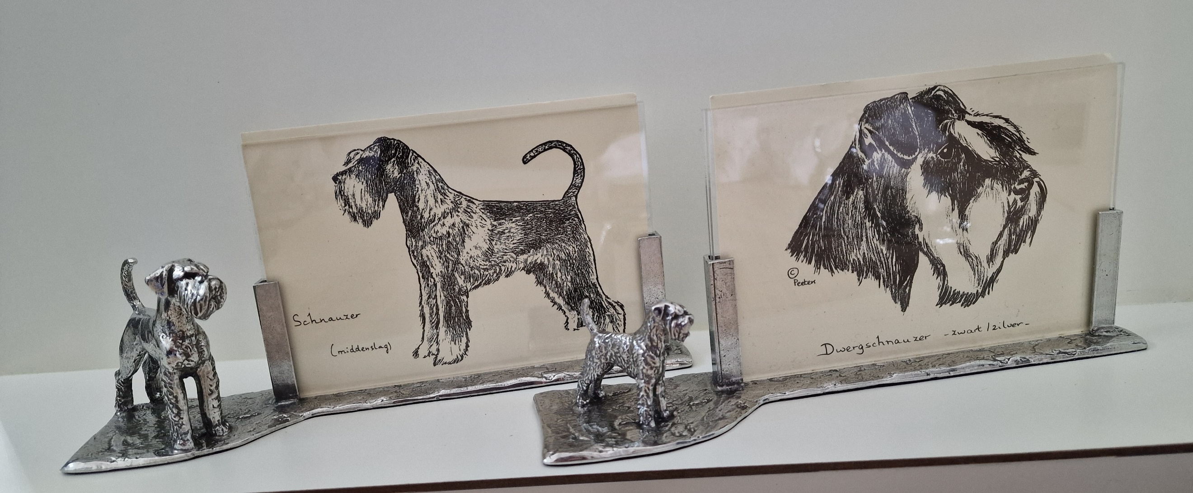
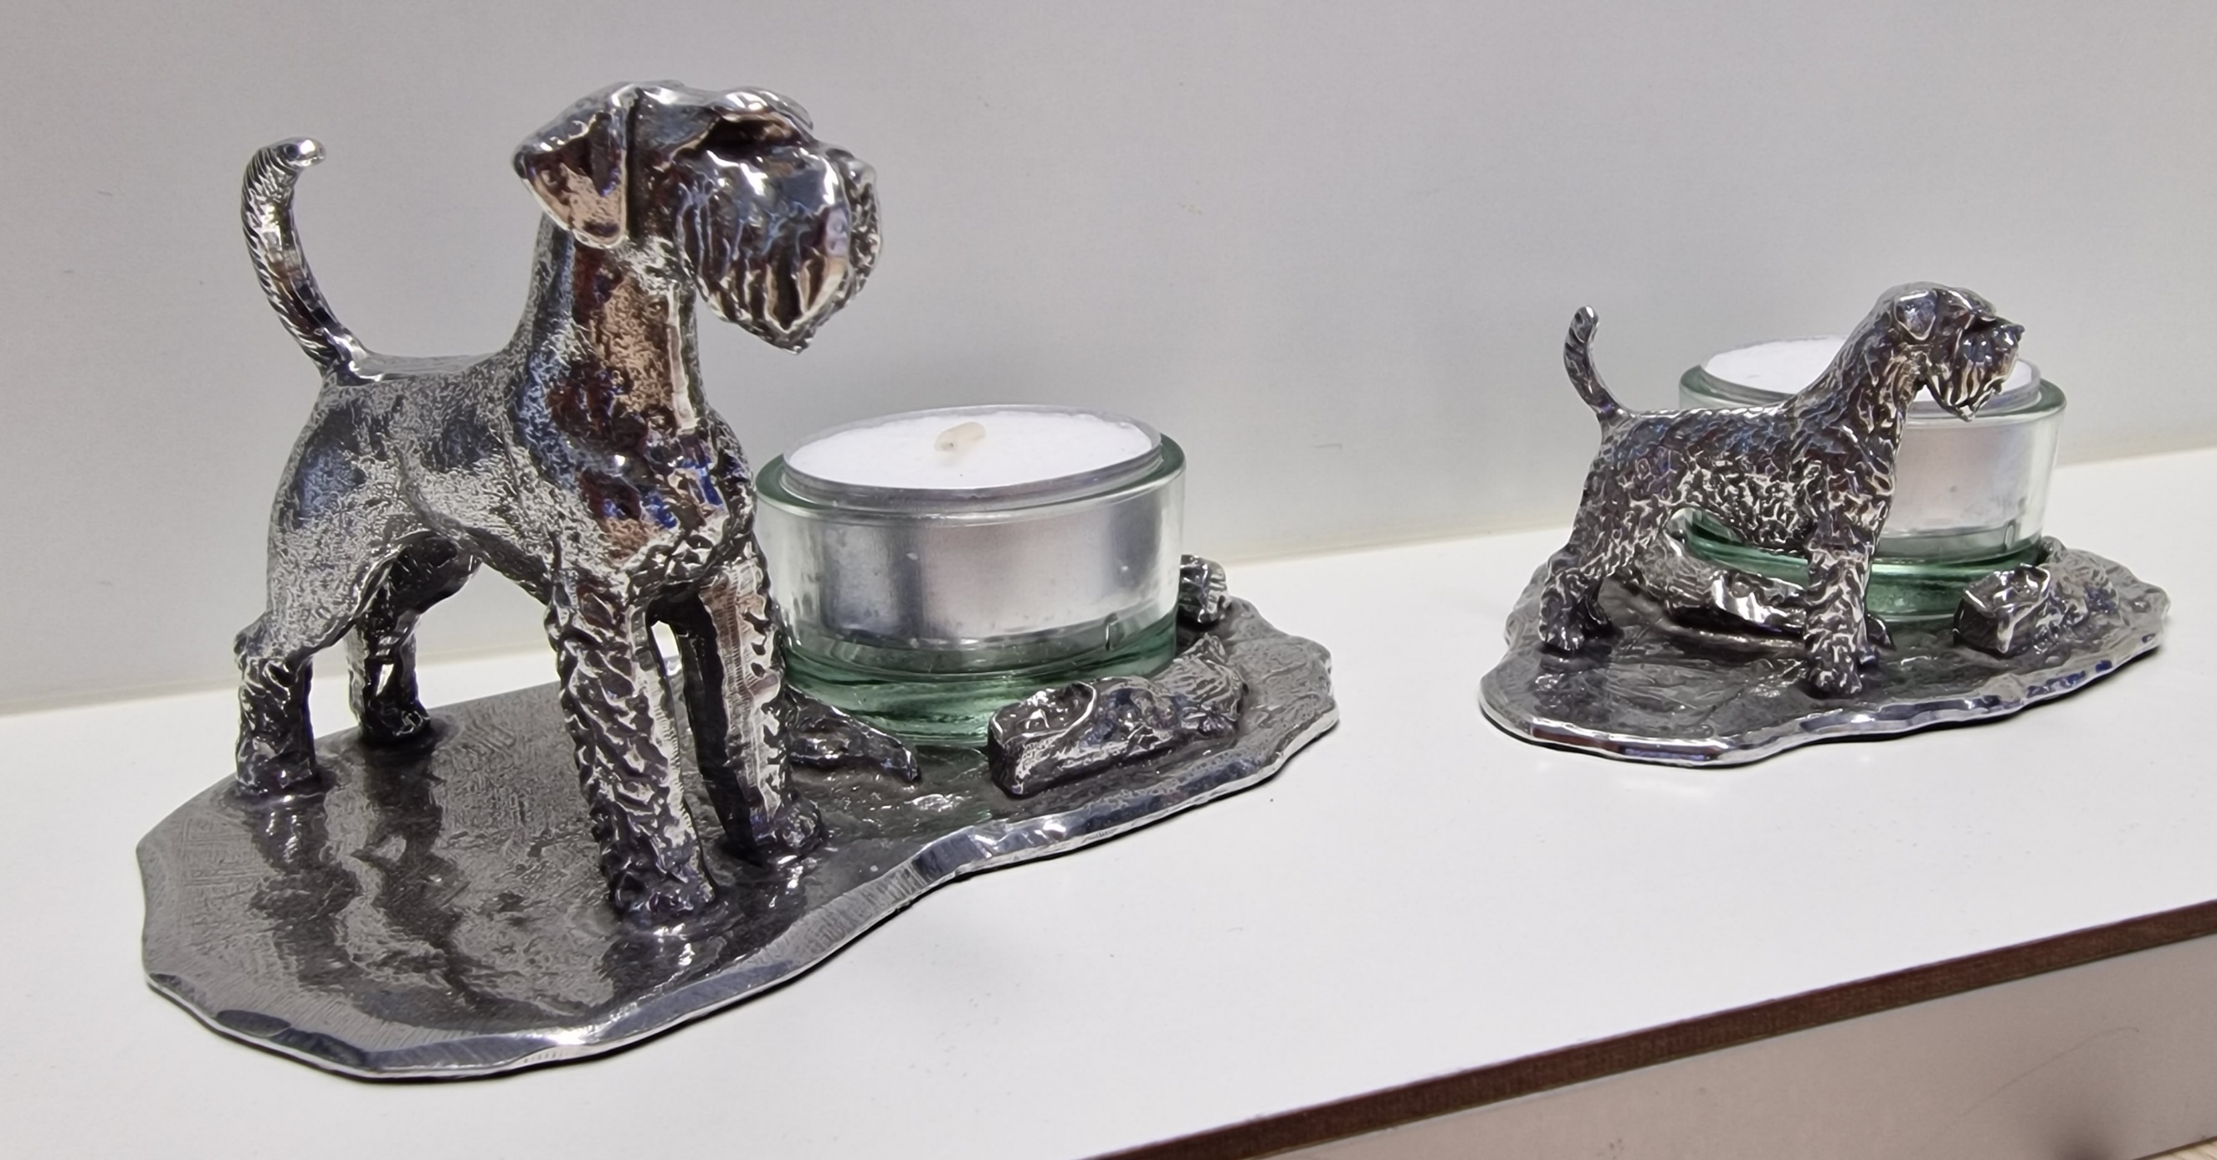

0 Waxinelicht groot zilver € 42.50 0 Fotolijstje groot zilver € 42.50
0 Waxinelicht klein zilver € 32.50 0 Fotolijstje klein zilver € 28.95

0 Verzendkosten NL á € 6.95
0 Verzendkosten B / D á € 10.00

Aantal .........

Naam:
Adres:
Postcode:
Woonplaats:
Email:
Ik maak € ....... over op rekeningnummer: NL41ABNA0513911642 t.a.v. Nederlandse Schnauzer Club
Zodra het bedrag bij onze penningmeester binnen is wordt het artikel verstuurd!
(graag invullen en mailen naar penningmeester@schnauzer.nl )

